МЭРИЯ ГОРОДА НОВОСИБИРСКА

ПОСТАНОВЛЕНИЕ

От 10.08.2016 № 3615

О проекте межевания территории квартала 024.01.05.01 в границах проекта планировки территории восточной части Октябрьского района

В целях определения местоположения границ образуемых и изменяемых земельных участков, с учетом протокола публичных слушаний и заключения о результатах публичных слушаний, в соответствии с Градостроительным кодексом Российской Федерации, решением Совета депутатов города Новосибирска от 21.05.2008 № 966 «О Порядке подготовки документации по планировке территории города Новосибирска», постановлением мэрии города Новосибирска от 17.11.2014 № 10057 «Об утверждении проекта планировки территории восточной части Октябрьского района», руководствуясь Уставом города Новосибирска, ПОСТАНОВЛЯЮ:
1. Утвердить проект межевания территории квартала 024.01.05.01 в границах проекта планировки территории восточной части Октябрьского района (приложение).
2. Департаменту строительства и архитектуры мэрии города Новосибирска разместить постановление на официальном сайте города Новосибирска в информационно-телекоммуникационной сети «Интернет».
3. Департаменту информационной политики мэрии города Новосибирска в течение семи дней со дня издания постановления обеспечить опубликование постановления.
4. Контроль за исполнением постановления возложить на заместителя мэра города Новосибирска – начальника департамента строительства и архитектуры мэрии города Новосибирска.
Мэр города Новосибирска | А. Е. Локоть

Колеснева
2275070
ГУАиГ

Приложение
к постановлению мэрии
города Новосибирска
от 10.08.2016 № 3615

ПРОЕКТ
межевания территории квартала 024.01.05.01 в границах проекта планировки территории восточной части Октябрьского района

Чертеж межевания территории с отображением красных линий, утвержденных в составе проекта планировки территории, линий отступа от красных линий в целях определения места допустимого размещения зданий, строений, сооружений, границ образуемых и изменяемых земельных участков на кадастровом плане территории, условных номеров образуемых земельных участков, границ территорий объектов культурного наследия, границ зон с особыми условиями использования территорий, границ зон действия публичных сервитутов (приложение).

____________

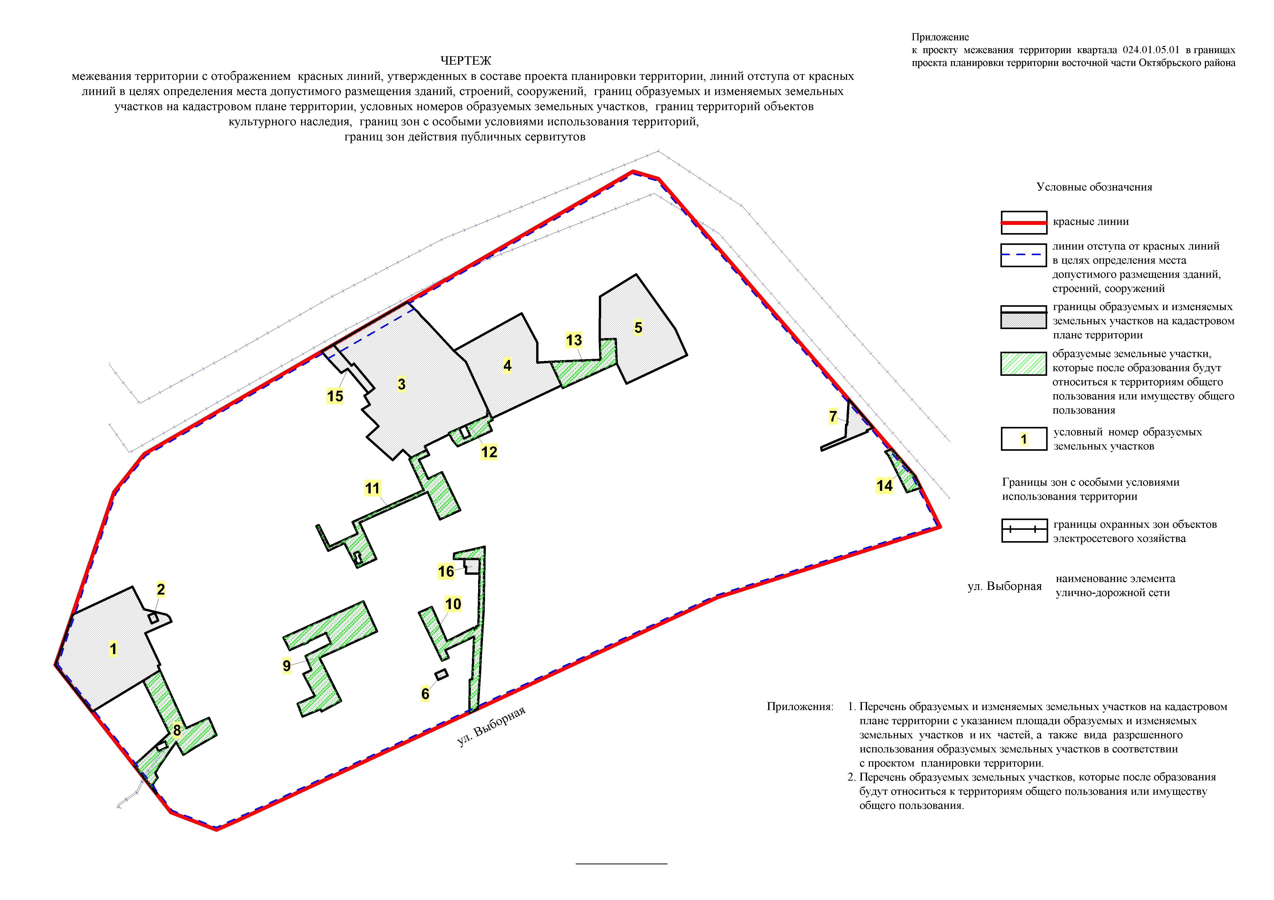

Приложение 1
к чертежу межевания территории с отображением красных линий, утвержденных в составе проекта планировки территории, линий отступа от красных линий в целях определения места допустимого размещения зданий, строений, сооружений, границ образуемых и изменяемых земельных участков на кадастровом плане территории, условных номеров образуемых земельных участков, границ территорий объектов культурного наследия, границ зон с особыми условиями использования территорий, границ зон действия публичных сервитутов

ПЕРЕЧЕНЬ
образуемых и изменяемых земельных участков на кадастровом плане территории с указанием площади образуемых и изменяемых земельных участков и их частей, а также вида
разрешенного использования образуемых земельных участков в соответствии
с проектом планировки территории

Условный номер  земельного участка на чертеже | Учетный  номер  кадастрового квартала | Вид разрешенного  использования образуемых земельных участков  в соответствии с проектом  планировки территории | Площадь  образуемых и изменяемых земельных  участков и их частей, га | Адрес  земельного  участка

1 | 2 | 3 | 4 | 5
ЗУ1 | 54:35:072180 | Многоквартирные 14 – 18-этажные дома, в том числе с помещениями общественного назначения, автостоянками | 1,4505 | Российская Федерация, Новосибирская область, город Новосибирск, ул. Выборная, 91/2
ЗУ2 | 54:35:072180 | Трансформаторные подстанции | 0,0106 | Российская Федерация, Новосибирская область, город Новосибирск, ул. Выборная, (91/2)
ЗУ3 | 54:35:072180 | Общеобразовательные школы | 2,3502 | Российская Федерация, Новосибирская область, город Новосибирск, ул. Выборная, 113/3
ЗУ4 | 54:35:072175 | Многоквартирные 5 – 8-этажные дома, в том числе с помещениями общественного назначения, автостоянками; многоквартирные 9 – 13-этажные дома, в том числе с помещениями общественного назначения, автостоянками; многоквартирные 14 – 18-этажные дома, в том числе с помещениями общественного назначения, автостоянками; многоквартирные 19 – 25-этажные дома, в том числе с помещениями общественного назначения, автостоянками; многоквартирные 26 – 50-этажные дома, в том числе с помещениями общественного назначения, автостоянками | 1,0247 | Российская Федерация, Новосибирская область, город Новосибирск, ул. Выборная, 103/3
ЗУ5 | 54:35:072170 | Объекты дошкольного образования | 0,9713 | Российская Федерация, Новосибирская область, город Новосибирск, ул. Выборная, 103/4
ЗУ6 | 54:35:072175 | Трансформаторные подстанции | 0,0126 | Российская Федерация, Новосибирская область, город Новосибирск, ул. Выборная, (117/2)
ЗУ7 | 54:35:073790 | Распределительные пункты | 0,1155 | Российская Федерация, Новосибирская область, город Новосибирск, ул. Выборная, (131/1)
ЗУ8 | 54:35:072180 | Озелененные территории общего пользования; объекты благоустройства; малые архитектурные формы; автомобильные дороги общего пользования; элементы обустройства автомобильных дорог | 0,4827 | Российская Федерация, Новосибирская область, город Новосибирск, ул. Выборная, (91)
ЗУ9 | 54:35:072180 | Озелененные территории общего пользования; объекты благоустройства; малые архитектурные формы; автомобильные дороги общего пользования; элементы обустройства автомобильных дорог | 0,6278 | Российская Федерация, Новосибирская область, город Новосибирск, ул. Выборная, (107)
ЗУ10 | 54:35:072180 | Озелененные территории общего пользования; объекты благоустройства; малые архитектурные формы; автомобильные дороги общего пользования; элементы обустройства автомобильных дорог | 0,3764 | Российская Федерация, Новосибирская область, город Новосибирск, ул. Вилюйская, (45)
ЗУ11 | 54:35:072180 | Озелененные территории общего пользования; объекты благоустройства; малые архитектурные формы; автомобильные дороги общего пользования; элементы обустройства автомобильных дорог | 0,3991 | Российская Федерация, Новосибирская область, город Новосибирск, ул. Выборная, (113/1)
ЗУ12 | 54:35:072180 | Озелененные территории общего пользования; объекты благоустройства; малые архитектурные формы; автомобильные дороги общего пользования; элементы обустройства автомобильных дорог | 0,1001 | Российская Федерация, Новосибирская область, город Новосибирск, ул. Выборная, (101/3)
ЗУ13 | 54:35:072175 | Озелененные территории общего пользования; объекты благоустройства; малые архитектурные формы; автомобильные дороги общего пользования; элементы обустройства автомобильных дорог | 0,2306 | Российская Федерация, Новосибирская область, город Новосибирск, ул. Выборная, (103/3)
ЗУ14 | 54:35:073790 | Озелененные территории общего пользования; объекты благоустройства; малые архитектурные формы; автомобильные дороги общего пользования; элементы обустройства автомобильных дорог | 0,0904 | Российская Федерация, Новосибирская область, город Новосибирск, ул. Выборная, (131)
ЗУ 15 | 54:35:072180 | Автостоянки; подземные автостоянки; механизированные автостоянки | 0,1101 | Российская Федерация, Новосибирская область, город Новосибирск, ул. Выборная, (113/3)
ЗУ 16 | 54:35:072180 | Центральные тепловые пункты | 0,0368 | Российская Федерация, Новосибирская область, город Новосибирск, ул. Выборная, (117)
Итого: |  |  | 8,3894

______________
Приложение 2
к чертежу межевания территории с отображением красных линий, утвержденных в составе проекта планировки территории, линий отступа от красных линий в целях определения места допустимого размещения зданий, строений, сооружений, границ образуемых и изменяемых земельных участков на кадастровом плане территории, условных номеров образуемых земельных участков, границ территорий объектов культурного наследия, границ зон с особыми условиями использования территорий, границ зон действия публичных сервитутов

ПЕРЕЧЕНЬ
образуемых земельных участков, которые после образования будут относиться к территориям общего пользования или имуществу общего пользования

Условный номер  земельного участка на чертеже | Учетный  номер  кадастрового квартала | Вид разрешенного  использования  образуемых земельных участков в соответствии  с проектом планировки территории | Площадь  земельного участка,  га | Адрес  земельного  участка

1 | 2 | 3 | 4 | 5
ЗУ8 | 54:35:072180 | Озелененные территории общего пользования; объекты благоустройства; малые архитектурные формы; автомобильные дороги общего пользования; элементы обустройства автомобильных дорог | 0,4827 | Российская Федерация, Новосибирская область, город Новоси-бирск, ул. Выбор-ная, (91)
ЗУ9 | 54:35:072180 | Озелененные территории общего пользования; объекты благоустройства; малые архитектурные формы; автомобильные дороги общего пользования; элементы обустройства автомобильных дорог | 0,6278 | Российская Федерация, Новосибирская область, город Новосибирск, ул. Выбор-ная, (107)
ЗУ10 | 54:35:072180 | Озелененные территории общего пользования; объекты благоустройства; малые архитектурные формы; автомобильные дороги общего пользования; элементы обустройства автомобильных дорог | 0,3764 | Российская Федерация, Новосибирская область, город Новосибирск, ул. Вилюйская, (45)
ЗУ11 | 54:35:072180 | Озелененные территории общего пользования; объекты благоустройства; малые архитектурные формы; автомобильные дороги общего пользования; элементы обустройства автомобильных дорог | 0,3991 | Российская Федерация, Новосибирская область, город Новосибирск, ул. Выбор-ная, (113/1)
ЗУ12 | 54:35:072180 | Озелененные территории общего пользования; объекты благоустройства; малые архитектурные формы; автомобильные дороги общего пользования; элементы обустройства автомобильных дорог | 0,1001 | Российская Федерация, Новосибирская область, город Новосибирск, ул. Выбор-ная, (101/3)
ЗУ13 | 54:35:072175 | Озелененные территории общего пользования; объекты благоустройства; малые архитектурные формы; автомобильные дороги общего пользования; элементы обустройства автомобильных дорог | 0,2306 | Российская Федерация, Новосибирская область, город Новосибирск, ул. Выбор-ная, (103/3)
ЗУ14 | 54:35:073790 | Озелененные территории общего пользования; объекты благоустройства; малые архитектурные формы; автомобильные дороги общего пользования; элементы обустройства автомобильных дорог | 0,0904 | Российская Федерация, Новосибирская область, город Новосибирск, ул. Выбор-ная, (131)
Итого: |  |  | 2,3071

____________

